# MINISTERIO DE EDUCACIÓN AUDITORIA INTERNA CUA No.:88541

**MINISTERIO DE EDUCACIÓN ACTIVIDADES ADMINISTRATIVAS**

**Seguimiento a las recomendaciones emitidas por la Direccion de Auditoria Interna, en el Informe CUA**

**97049-1-2020, respecto a la actualizacion de datos ante la Contraloria General de Cuentas.**

**GUATEMALA, DICIEMBRE DE 2020**

**INDICE**

INTRODUCCION 1

OBJETIVOS 1

ALCANCE DE LA ACTIVIDAD 1

RESULTADOS DE LA ACTIVIDAD 1

ANEXOS 3



# INTRODUCCION

De conformidad con el nombramiento de Auditoria No. 88541-1-2020, de fecha 26 de octubre de 2020, fui nombrado para practicar Auditoría Administrativa de seguimiento a las recomendaciones emitidas por la Dirección de Auditoría Interna

–DIDAI- del Ministerio de Educación, en el informe CUA 97049-1-2020, respecto a la actualización anual de datos ante la Contraloría General de Cuentas.

# OBJETIVOS GENERAL

Realizar seguimiento a las recomendaciones emitidas por la Dirección de Auditoria Interna –DIDAI-, en el informe CUA 97049-1-2020.

# ESPECIFICOS

Verificar si existen recomendaciones implementadas, en proceso e incumplidas.

# ALCANCE DE LA ACTIVIDAD

Se efectuó seguimiento a las recomendaciones emitidas por la Dirección de Auditoría Interna –DIDAI-, en el informe CUA 97049-1-2020 “Auditoría Administrativa de cumplimiento de la actualización de datos ante la Contraloría General de Cuentas, de las 52 Unidades Ejecutoras del Ministerio de Educación”, del año 2020. Así mismo, es necesario resaltar que el trabajo de seguimiento se realizó sobre las cantidades reportadas por las direcciones centrales y direcciones departamentales de educación, por lo que dicha información es responsabilidad de las mismas.

# RESULTADOS DE LA ACTIVIDAD RECOMENDACIONES EN PROCESO (SR1)

De conformidad con el formulario SR1 Implementación de Recomendaciones y la evaluación realizada a los documentos presentados, se estableció que las recomendaciones emitidas por la Dirección de Auditoria Interna -DIDAI- en el informe CUA 97049-1-2020 “Auditoría Administrativa de cumplimiento de la actualización de datos ante la Contraloría General de Cuentas, de las 52 Unidades Ejecutoras del Ministerio de Educación” año 2020, se encuentran en proceso derivado a lo siguiente:

1. No obstante, se giraron instrucciones por escrito por parte de la Dirección General de Educación Extraescolar -DIGEEX-, Dirección General de Monitoreo y Verificación a la Calidad -DIGEMOCA-, Dirección General de Particiáción Comunitaria y Servicios de Apoyo -DIGEPSA-, Jurado Nacional de Oposición

-JNO-, Dirección General de Educación Especial - DIGEESP-, Dirección General de Educación Física -DIGEF-, 6 personas no actualizaron sus datos y 4 lo realizaron de forma extemporánea (Ver anexo 2).

Asimismo, según información de las DIDEDUC que estaban pendientes de trasladar información, se estableció que 1419 personas no actualizaron sus datos y 278 lo realizaron de forma extemporánea (Ver anexo 3).

1. No se presentó evidencia, respecto a las sanciones impuestas al personal, de las 3 unidades de planta central y 11 direcciones departamentales de educación, por el incumplimiento de la actualización de datos (Ver anexo 2 y 3).

Derivado a lo anterior, queda bajo la estricta responsabilidad de cada servidor público, el cumplimiento de la actualización de datos ante la Contraloria General de Cuentas del año 2020.

Atentamente,

GUSTAVO ADOLFO FLORES COLON

Auditor

JORGE EFRAIN YOC COY

Supervisor

MILDRED LORENA FUENTES DE LEON

Sub Director

JULIA VICTORIA MONZON PEREZ

Director

# ANEXOS

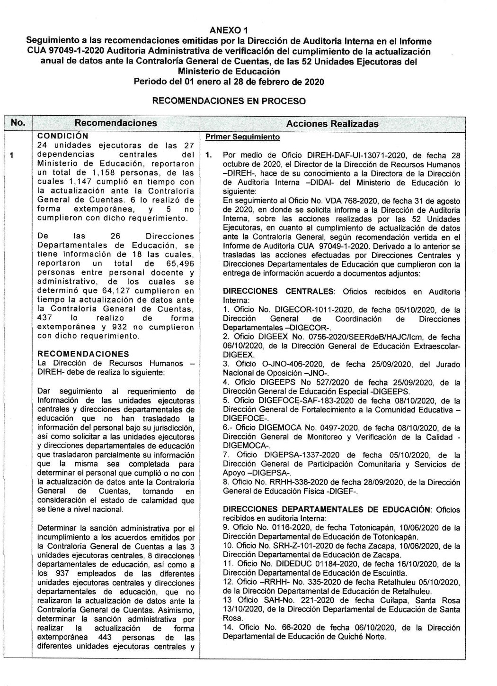Acciones Realizadas

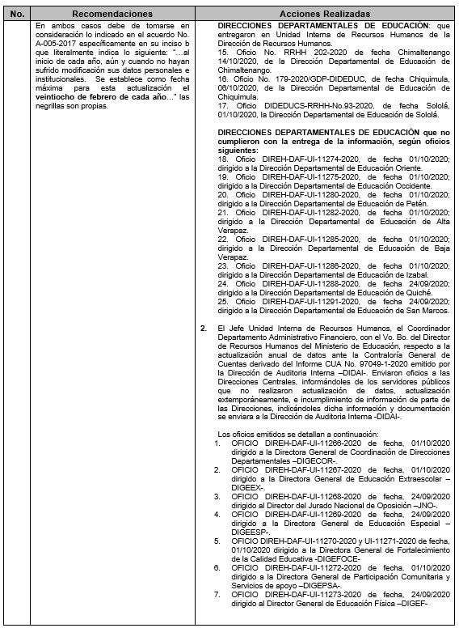Acciones Realizadas

Acciones Realizadas

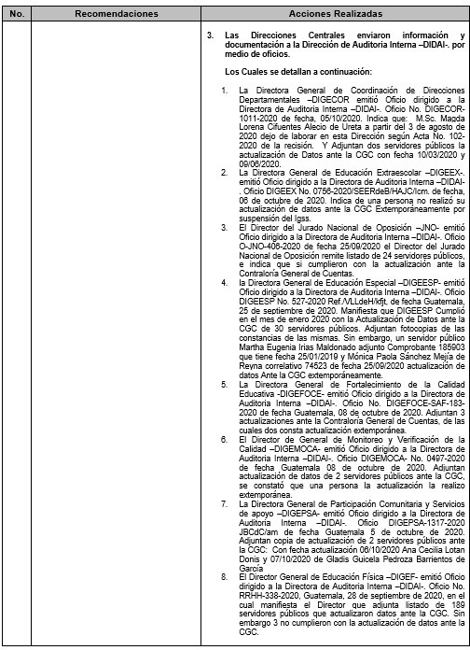

Acciones Realizadas

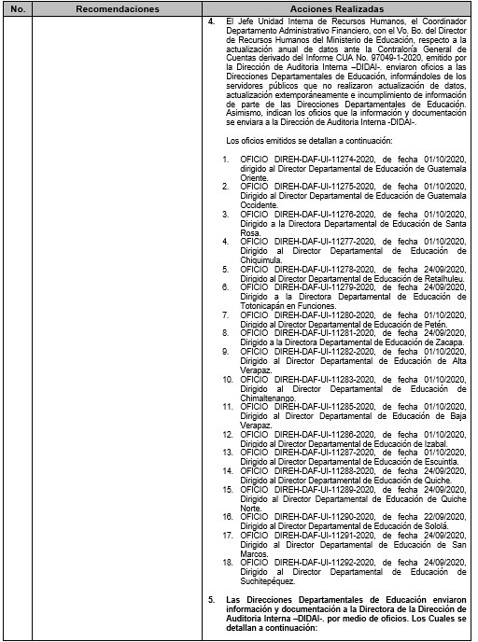

Acciones Realizadas

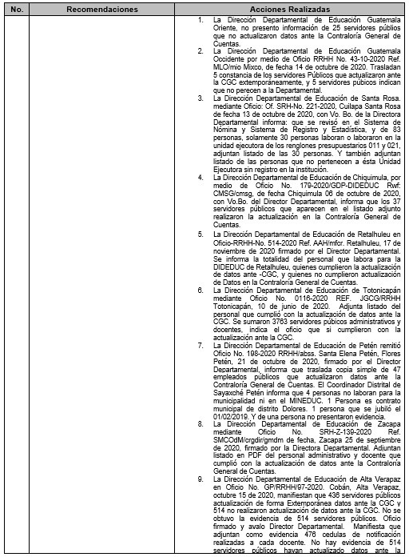

Acciones Realizadas

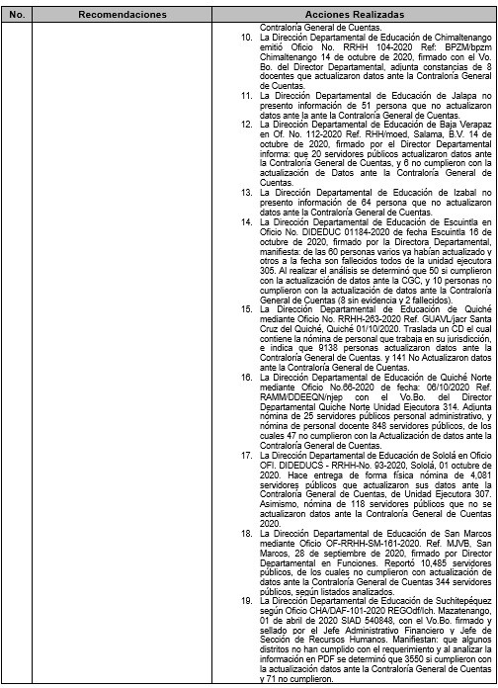

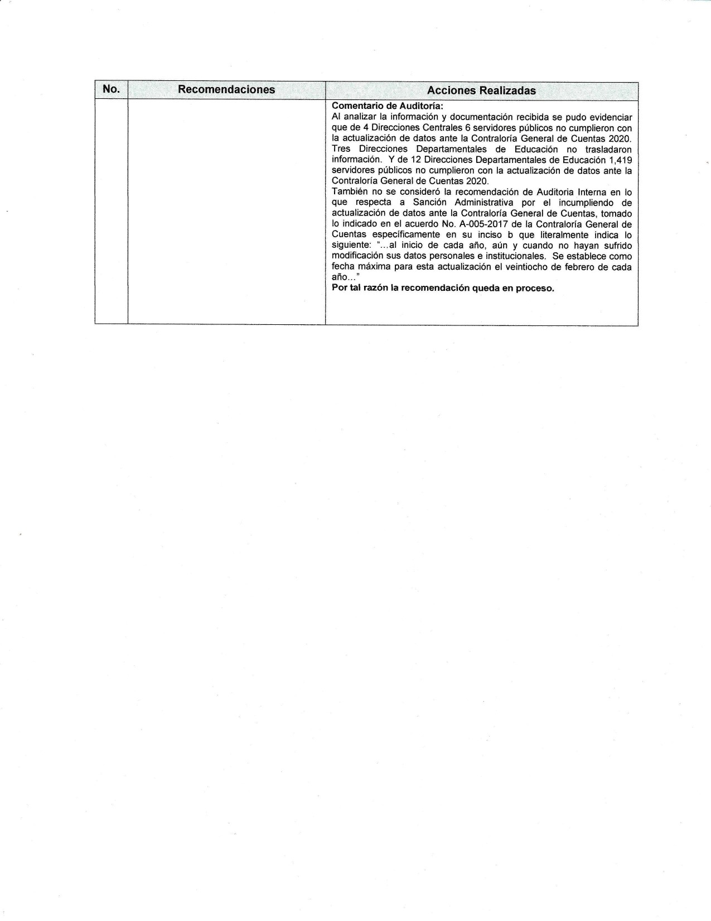Acciones Realizadas

.





